資料七 廿四節氣表象圖
南蓮園池日晷之二十四節氣表象圖，是以接近象形文字之小篆書體刻鏤而成：
節氣 | 圖象 | 節氣 | 圖象 | 節氣 | 圖象 | 節氣 | 圖象 | 節氣 | 圖象 | 節氣 | 圖象
立春 | 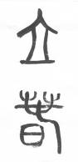 | 雨水 | 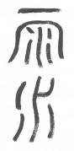 | 驚蟄 | 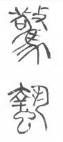 | 春分 | 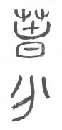 | 清明 | 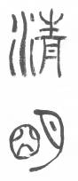 | 穀雨 | 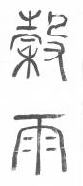
立夏 | 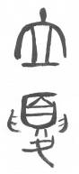 | 小滿 | 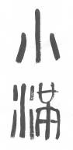 | 芒種 | 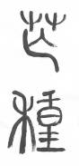 | 夏至 | 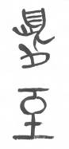 | 小暑 | 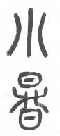 | 大暑 | 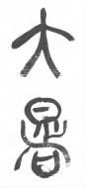
立秋 | 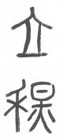 | 處暑 | 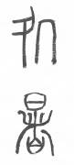 | 白露 | 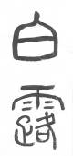 | 秋分 | 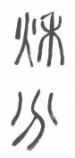 | 寒露 | 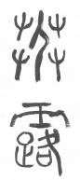 | 霜降 | 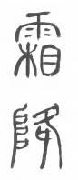
立冬 | 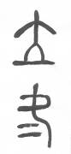 | 小雪 | 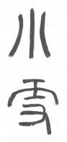 | 大雪 | 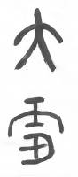 | 冬至 | 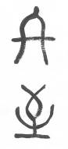 | 小寒 | 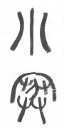 | 大寒 | 